Спосіб застосування та дози.
Дозування
Дорослі жінки (у тому числі пацієнти літнього віку)
Рекомендована доза становить 500 мг з інтервалами в один місяць, з додатковим введенням дози 500 мг через два тижні після першої дози.
Жінкам у пре-/перименопаузальний період перед початком та під час комбінованої терапії лікарським засобом Фалвакс та палбоциклібом слід застосовувати агоністи ЛГРГ (лютеїнізуючого гормону рилізинг-гормону) відповідно до локальних стандартів клінічної практики.
Окремі категорії пацієнтів
Пацієнти з порушеннями функції нирок
Пацієнти з порушенням функції нирок від легкого до помірного ступеня тяжкості (кліренс креатиніну > 30 мл/хв) не потребують коригування дози. Безпеку та ефективність застосування лікарського засобу у пацієнтів із тяжкими порушеннями функції нирок (кліренс креатиніну < 30 мл/хв) не оцінювали, тому таким пацієнтам лікарський засіб слід застосовувати з обережністю.
Пацієнти з порушеннями функції печінки
Пацієнти з порушенням функції печінки від легкого до помірного ступеня тяжкості не потребують коригування дози. Однак таким пацієнтам слід застосовувати препарат з обережністю з огляду на можливе зростання експозиції фулвестранту. Немає даних про застосування лікарського засобу пацієнтам із тяжкими порушеннями функції печінки.
Спосіб застосування
Лікарський засіб Фалвакс слід вводити у вигляді двох послідовних повільних (1-2 хвилин на ін’єкцію) внутрішньом’язових ін’єкцій по 5 мл, по одній у кожну сідницю (сідничну ділянку).
Через близьке розташування сідничного нерва слід дотримуватися обережності при введенні лікарського засобу Фалвакс у верхній зовнішній квадрант сідничної ділянки.
Інструкції із введення
Увага! Не обробляти безпечні голки в автоклаві перед використанням. Увесь час при застосуванні та утилізації руки повинні знаходитися позаду голки.
Для кожного з двох шприців:

• Витягнути скляний циліндр шприца з картриджа та перевірити, чи він не пошкоджений.  • Перед застосуванням розчини для парентерального введення необхідно візуально оглянути на наявність твердих частинок та зміну кольору.  • Зламати пломбу білого пластикового ковпачка шприца наступним чином: тримати шприц догори, як показано на малюнку 1, іншою рукою взяти ковпачок (А) і обережно нахиляти назад і вперед до тих пір, коли ковпачок від’єднається, і його можна буде зняти, не крутити (див. мал. 1).  • Зняти ковпачок (А) у прямому напрямку вверх. Для збереження стерильності не торкатися наконечника шприца (В) (див. мал. 2).  • Зняти зовнішню упаковку з безпечної голки. | 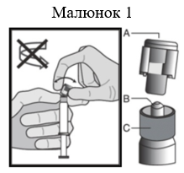  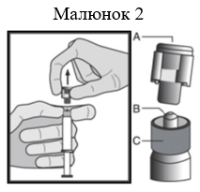
• Приєднати безпечну голку до насадки шприца Люера і прокрутити до щільного прилягання. Перевірити, щоб голка була закріплена на наконечнику шприца, перед переміщенням з вертикальної площини (див. мал. 3).  • Потягнути, щоб зняти захисний ковпачок з голки (не повністю), уникаючи пошкодження вістря голки.  • Наблизити заповнений шприц до місця введення.  • Зняти захисний ковпачок з голки.  • Видалити надлишкове повітря зі шприца.  • Ввести внутрішньом’язово повільно (1-2 хвилин/ін’єкцію) в сідницю (сідничну ділянку). Для зручності користувача зріз голки має бути повернутий на плече важеля (див. мал. 4).  • Після ін’єкції одразу ж натиснути одним пальцем на важіль, щоб активувати захисний механізм (див. мал. 5).  ПРИМІТКА. При активації тримати голку направленою у сторону від себе та оточуючих. Повне закриття края голки підтверджується клацанням і візуальною перевіркою. | 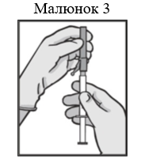  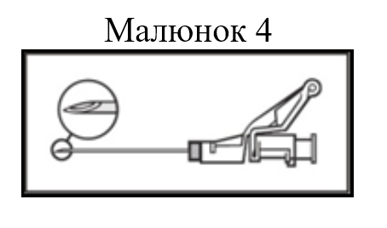  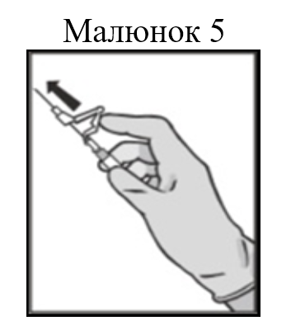
Утилізація
Попередньо заповнені шприци призначені винятково для одноразового використання.
Будь-які невикористані лікарські засоби або відходи мають бути утилізовані відповідно до місцевих вимог.

Діти.
Безпека та ефективність застосування Фалваксу у дітей у віковій категорії від народження до 18 років не встановлені. Доступних на даний час даних, що описані в розділах «Фармакокінетика» і «Фармакодинаміка», недостатньо, щоб встановити рекомендації щодо дозування дітям.

